Jarosławskie Święto Biegowe

Regulamin biegu

Jarosław, 26.09.2021 r.

- Cel imprezy:
- popularyzacja biegania jako najbardziej powszechnej formy aktywności ruchowej dostępnej dla każdej grupy wiekowej,
- nauka zachowań fair play oraz budowanie idei pięknego współzawodnictwa,
- promocja Podkarpacia, miasta Jarosławia i ziemi jarosławskiej.

- Organizatorzy i współorganizatorzy:
- Burmistrz Miasta Jarosławia.
- Wydział Oświaty i Sportu.
- Miejski Ośrodek Sportu i Rekreacji w Jarosławiu.
- Stowarzyszenie Na Rzecz Rozwoju Powiatu Jarosławskiego.
- Centrum Kultury i Promocji w Jarosławiu.
- Jarosławski Ośrodek Kultury i Sztuki.
- Stowarzyszenie Jarosławska Grupa Biegowa Sokół.
- Stowarzyszenie Jarosławskie Włóczykije.

- Adres kontaktowy:
- Stowarzyszenie Na Rzecz Rozwoju Powiatu Jarosławskiego, ul. Benedyktyńska 5, 37-500 Jarosław
Tel. 16 624 87 77 lub 666 526 862
Dyrektor biegu: Rafał Młynarski
- Wydział Oświaty i Sportu , ul. Rynek 6, 37-500 Jarosław
Dyrektor Wydziału: Renata Chlebowska
- Miejski Ośrodek Sportu i Rekreacji w Jarosławiu, ul. Sikorskiego 5, 37-500 Jarosław
Dyrektor MOSiR: Jacek Stalski
- Strona biegu i rejestracja: www.timekeeper.pl

- Termin i miejsce
- Data: 26.09.2021 r. (niedziela); start godz. 14:00
- Start i meta biegu znajduje się na Stadionie Miejskim przy ul. Piekarskiej 2 w Jarosławiu,
- Długość trasy – 10 km (nawierzchnia asfaltowa)
- Trasa będzie oznakowana co 1 km znakami poziomymi
- Dokładna trasa biegu

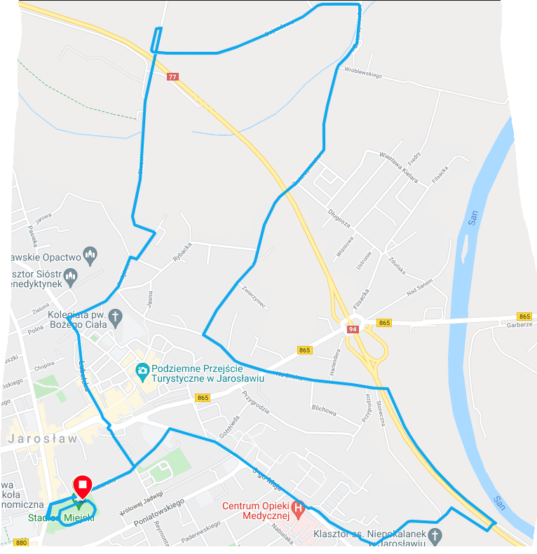

- Warunki uczestnictwa i zgłoszenia
- ukończenie do dnia zawodów 18-go roku życia,
- warunkiem udziału w Jarosławskim Święcie Biegowym jest przedstawienie aktualnego zaświadczenia lekarskiego o braku przeciwwskazań do udziału w biegu lub własnoręczne złożenie podpisu pod oświadczeniem o zdolności do udziału w biegu na własną odpowiedzialność,
- oświadczenie zawiera deklaracje, że uczestnik biegu jest świadomy zagrożeń mogących pojawić się w związku ze startem w Jarosławskim Święcie Biegowym oraz że jego/jej stan zdrowia pozwala na udział w takich zawodach. W razie jakichkolwiek wątpliwości, co do swojego zdrowia i związanej z nim możliwości uczestnictwa w biegu, zawodnik zobowiązany jest we własnym zakresie zasięgnąć przed starem opinii lekarza,
- zawodnicy zobowiązani są do stosowania się do obowiązujących na dzień startu zaleceń sanitarnych wskazanych przez Organizatora, Państwową Inspekcję Sanitarną oraz służby sanitarne,
- zapisy do biegu odbywają się przy pomocy formularza elektronicznego dostępnego na stronie: https://competitions.timekeeper.pl/competitions/82 do 24.09.2021 do godziny 20.00
- za zgłoszenie uważa się prawidłowo wypełniony formularz zgłoszeniowy oraz uiszczenie opłaty startowej
- istnieje możliwość zapisów w Biurze Zawodów w dniu 26.09.2021 w godz. 11.00-13.00. Biuro zlokalizowane będzie na Stadionie Miejskim ul. Piekarska 2 w Jarosławiu
- weryfikacja zawodników, wydawanie pakietów i numerów startowych odbywać się będzie za okazaniem dowodu tożsamości (w wypadku uczniów i studentów stosownej legitymacji) w Biurze Zawodów w dniu 26.09.2021 w godz. 11.30-13.30,
- Dane do wpłaty:
Stowarzyszenie Na Rzecz Rozwoju Powiatu Jarosławskiego
Bank Spółdzielczy w Jarosławiu
- Nr konta 96 9096 0004 2001 0066 1836 0002.
Tytułem: Darowizna opłata startowa, imię i nazwisko osoby startującej:
- 40 zł (przy wpłacie do dnia 31.08.2021)
- 50 zł (przy wpłacie do dnia 24.09.2021)
Opłata w Biurze Zawodów w dniu 26.09.2021 – 60 zł
- raz wniesiona wpłata w przypadku rezygnacji z uczestnictwa nie podlega zwrotowi,
- w przypadku wpłynięcia większej darowizny, nadwyżka zostanie przekazana na cele statutowe.

- Pakiet startowy
Każdy uczestnik otrzymuje pakiet startowy, na który składają się:
- okolicznościowa koszulka,
- numer startowy z czipem do pomiaru czasu,
- materiały reklamowe,
- butelka wody niegazowanej,
- posiłek regeneracyjny wydawany po biegu na podstawie numeru startowego - inne w miarę możliwości finansowych Organizatora Biegu.

Pełne pakiety startowe gwarantujemy dla 150 zawodników.
- W biegu nie mogą wziąć udziału osoby:
a) z objawami infekcji, w szczególności górnych dróg oddechowych takimi jak katar, kaszel;
b) mające temperaturę powyżej 37,5 ºC;
c) osoby przebywające na kwarantannie.

- Pomiar czasu i limity czasu
- pomiar czasu prowadzony jest z wykorzystaniem systemu elektronicznego,
- oficjalnym czasem jest czas netto,
- organizator określa limit czasu ukończenia biegu na 90 minut,
- zawodnicy, którzy nie ukończą biegu w limicie (do godz. 15.30), zobowiązani są do zejścia z trasy biegu,
- pozostawanie na trasie biegu po upływie wyznaczonego czasu, jak również nie stosowanie się do decyzji sędziów, przenosi na uczestników odpowiedzialność stosownie do obowiązujących przepisów ruchu drogowego oraz Kodeksu Cywilnego,
- zawodnicy skracający trasę będą zdyskwalifikowani.

- Klasyfikacja
- Klasyfikacja OPEN kobiet i mężczyzn.
- Klasyfikacja w kategoriach wiekowych kobiet i mężczyzn:
K i M - 18 18-29 lat,
K i M - 30 30-39 lat,
K i M - 40 40-49 lat,
K i M - 50 50-59 lat
K i M- 60 60 lat i więcej

- Nagrody
- każdy z zawodników, który ukończy bieg otrzyma pamiątkowy medal,
- w kategorii OPEN kobiet i mężczyzn: puchary
- w kategoriach wiekowych kobiet i mężczyzn pamiątkowe statuetki,
- nagrody w poszczególnych kategoriach będą uzależnione od aktualnych możliwości finansowych organizatorów i pozyskanych sponsorów,
- zwycięzcy w kategoriach OPEN nie będą nagradzani w kategoriach wiekowych. Nagrody nie dublują się.

- Szatnie i depozyt
- biuro zawodów i depozyt zlokalizowane będą na Stadionie Miejskim ul. Piekarska 2 w Jarosławiu - depozyt przyjmuje rzeczy osobiste zawodników zapakowane do worków dostarczonych przez organizatora,
- wydawanie worków z depozytu będzie odbywało się za okazaniem numeru startowego,
- zagubienie numeru startowego przez zawodnika zwalnia organizatora od odpowiedzialności za pobranie worka przez nieupoważnioną osobę,
- zabrania się pozostawiania w depozycie przedmiotów wartościowych.

- OCHRONA DANYCH OSOBOWYCH
Zgodnie z art. 9 ust.2 pkt. a) ROZPORZĄDZENIA PARLAMENTU EUROPEJSKIEGO I RADY (UE) 2016/679 z dnia 27 kwietnia 2016 r. w sprawie ochrony osób fizycznych w związku z przetwarzaniem danych osobowych i w sprawie swobodnego przepływu takich danych oraz uchylenia dyrektywy 95/46/WE (ogólne rozporządzenie o ochronie danych) (Dz. Urz. UE L 119 z 04.05.2016) wyrażam zgodę na:
- przetwarzanie moich danych osobowych w zakresie: imię i nazwisko, adres e-mail, nr tel., informacja o stanie zdrowia,
- przez Stowarzyszenie Na Rzecz Rozwoju Powiatu Jarosławskiego, ul. Benedyktyńska 5, 37-500 Jarosław,
- na potrzeby/w celu: Organizacji „Jarosławskiego Święta Biegowego”,
- do momentu cofnięcia zgody.
Podanie w/w danych osobowych jest dobrowolne, jednakże niepodanie danych może skutkować niemożliwością rejestracji na „Jarosławskie Święto Biegowe”.
- Organizator zastrzega możliwość odwołania lub zmiany terminu biegu w przypadku:
- zaistnienia zdarzeń mających charakter siły wyższej, a mogących mieć wpływ na przebieg wydarzenia
- wzrostu zakażeń na obszarze Rzeczypospolitej Polskiej związanych z rozprzestrzenianiem się wirusa Sars-CoV-2, a która to sytuacja mogłaby zagrażać życiu i zdrowiu zawodników, jak i osób uczestniczących w organizacji imprezy
- wprowadzenia dodatkowych powszechnie obowiązujących obostrzeń (w szczególności dotyczących limitów zawodników), które powodowałyby, że przeprowadzenie biegu byłoby niemożliwe lub znacząco utrudnione.
- Postanowienia końcowe

- uczestników biegu obowiązuje niniejszy regulamin,
- bieg odbędzie się bez względu na pogodę,
- bieg odbywa się przy ograniczonym ruchu ulicznym,
- na czas ewentualnego przejazdu służb ratunkowych (policji, pogotowia ratunkowego, straży pożarnej, pogotowia gazowego, itp.) w trakcie odbywającego się biegu, bieg zostaje przerwany,
- organizator nie odpowiada za rzeczy pozostawione bez opieki w trakcie imprezy,
- organizator informuje, że nie sprzedaje i nie udostępnia osobom i podmiotom trzecim danych osobowych podawanych podczas procesu rejestracji,
- organizator zapewnia opiekę medyczną na trasie i mecie biegu
- numer startowy zawodnika winien być przypięty z przodu koszulki na wysokości klatki piersiowej pod groźbą dyskwalifikacji,
- nierespektowanie regulaminu może być powodem dyskwalifikacji zawodnika,
- zabrania się startu zawodnikom będącym pod wpływem alkoholu bądź innych środków odurzających,
- zabrania się używania na trasie biegu jakichkolwiek pojazdów, poza pojazdami organizatora,
- uczestnicy mają obowiązek stosowania się do poleceń policji, straży miejskiej, służb medycznych oraz osób zabezpieczających trasę biegu.

Ostateczna interpretacja niniejszego regulaminu należy do Dyrektora Jarosławskiego Święta Biegowego.
Organizator zastrzega sobie możliwość zmiany regulaminu.

informacyjna
Zgodnie z art. 13 ROZPORZĄDZENIE PARLAMENTU EUROPEJSKIEGO I RADY (UE) 2016/679 z dnia 27 kwietnia 2016 r. w sprawie ochrony osób fizycznych w związku z przetwarzaniem danych osobowych i w sprawie swobodnego przepływu takich danych oraz uchylenia dyrektywy 95/46/WE (ogólne rozporządzenie o ochronie danych) (Dz. Urz. UE L 119 z 04.05.2016) informuję, iż:
- administratorem Pani/Pana danych osobowych jest Stowarzyszenie na Rzecz Rozwoju Powiatu Jarosławskiego z siedzibą 37-500 Jarosław, ul. Benedyktyńska 5;
- kontakt z Inspektorem Ochrony Danych pod nr tel. 666 526 862;
- Pani/Pana dane osobowe przetwarzane będą w celu realizacji „Jarosławskiego Święta Biegowego” - na podstawie art. 9 ust.2, lit.a) ROZPORZĄDZENIE PARLAMENTU EUROPEJSKIEGO I RADY (UE) 2016/679 z dnia 27 kwietnia 2016 r. w sprawie ochrony osób fizycznych w związku z przetwarzaniem danych osobowych i w sprawie swobodnego przepływu takich danych oraz uchylenia dyrektywy 95/46/WE (ogólne rozporządzenie o ochronie danych);
- Pani/Pana dane osobowe przechowywane będą w czasie 1 roku od zakończenia Biegu;
- odbiorcami Pani/Pana danych osobowych będą wyłącznie podmioty uprawnione do uzyskania danych osobowych na podstawie przepisów prawa;
- posiada Pani/Pan prawo do żądania od administratora dostępu do swoich danych osobowych, prawo do ich sprostowania lub ograniczenia przetwarzania;
- ma Pani/Pan prawo wniesienia skargi do organu nadzorczego;
- Pani/Pana dane osobowe nie będą przekazywane poza teren Polski/UE/Europejskiego Obszaru Gospodarczego;
- podanie danych osobowych jest dobrowolne a ich niepodanie będzie się wiązało z odmową rejestracji na „Jarosławskim Święcie Biegowym”.

